Magnetisches Schweben
Projekt für Physik AG

Beschreibung:
Eine Figur schwebt mit Magnetkraft frei in der Luft

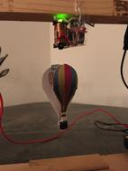
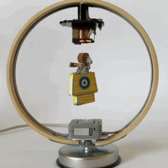
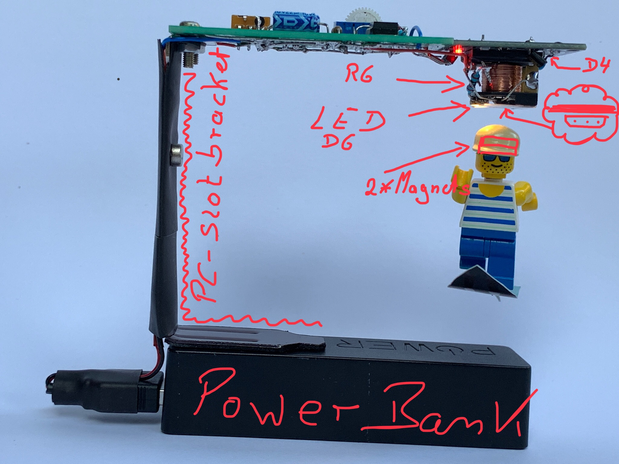

Themen/Ablauf
- Beschreibung des Projekts und des Ablaufs
- Erläuterung und Diskussion des technischen Konzepts
- Erklärung der elektrischen Schaltung (erstaunlich einfach, ohne Computer)
- Erklärung der elektrischen Bauteile, Datenblätter
  - elektr. Bauteile sind festgelegt und vorhanden.
- Stromversorgung 5-6V – Empfehlung: USB, alternativ gehen auch Batterien oder Akkus
  - Wahl der Stromversorgung beeinflusst Schaltplan, Platinenlayout und Konstruktion
- Erstellen des Schaltplans mit dem freien Softwareprgramm KiCAD
  - Schaltplan wird zur Verfügung gestellt
- Erstellen des Platinenlayout mit KiCAD
  - Platinen werden extern in Auftrag gegeben, Lieferzeit zwei bis drei Wochen
  - Wahl der Aufteilung der Elektronik, Elektromagnet separat oder alles auf einer Platine, beeinflusst das Layout und den Schaltplan.
- Konstruktion/Design eines Gerüsts/Halterung und der Schwebefigur
  - keine festen Vorgaben. Material muss rechtzeitig beschafft werden.
  - Neodym-Magnete sind rund Ø10mm x 2mm
- Bau des Gerüsts und der Schwebefigur
- Einführung Weichlöten, Lötübungen
- Bestückung und Löten der Leiterplatte
- Zusammenbau und Inbetriebnahme

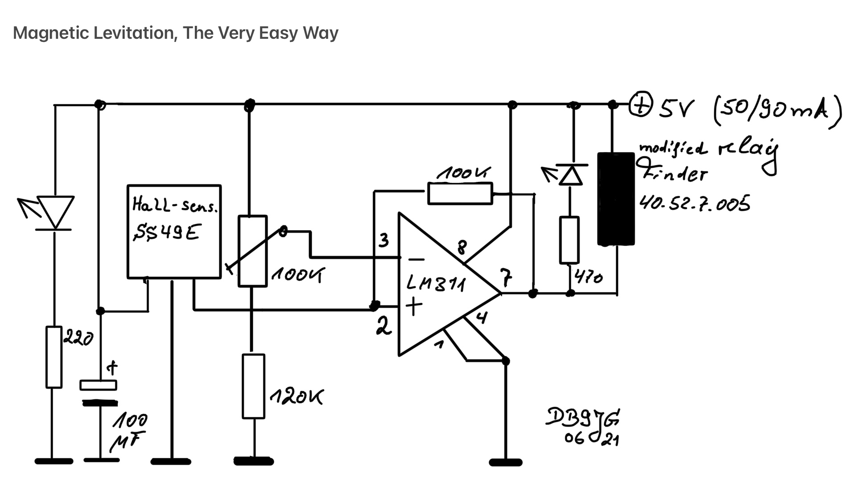
Schaltplan mit freundlicher Genehmigung von Peter Neufeld

